Fun識香港工作紙
卜公花園
Blake Garden
姓名：_____________________
班別：_____________________
日期：_____________________

- 配對題：試將下列吻合的圖像和文字配對起來。
Multiple Choice: Choose the correct answers and put them in the boxes below.
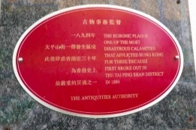
木屋 ‧ ‧

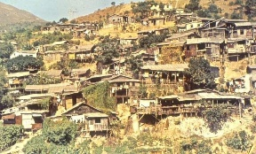
鼠疫 ‧ ‧

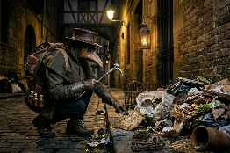
牌匾 ‧ ‧

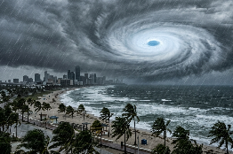
颱風 ‧ ‧

- 習字題：試依照筆順，並跟隨字樣練習生字。
Practice writing: Try to write the Chinese characters according to the stroke order and the characters shown.
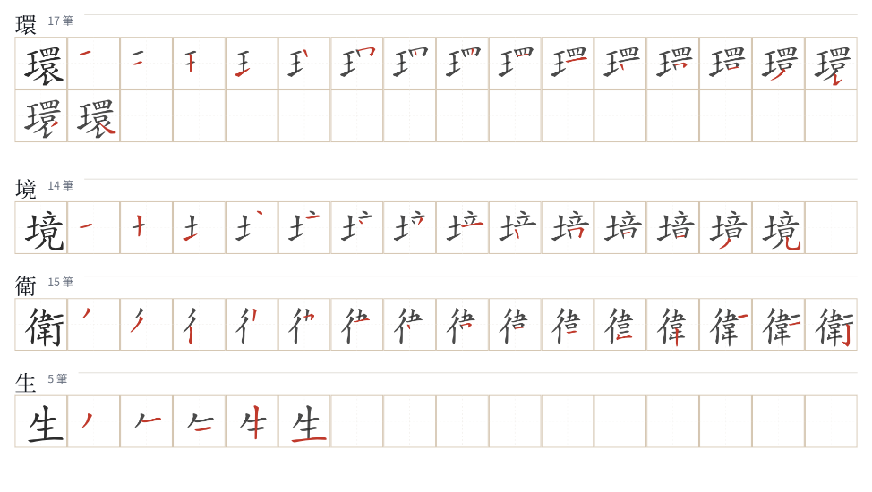
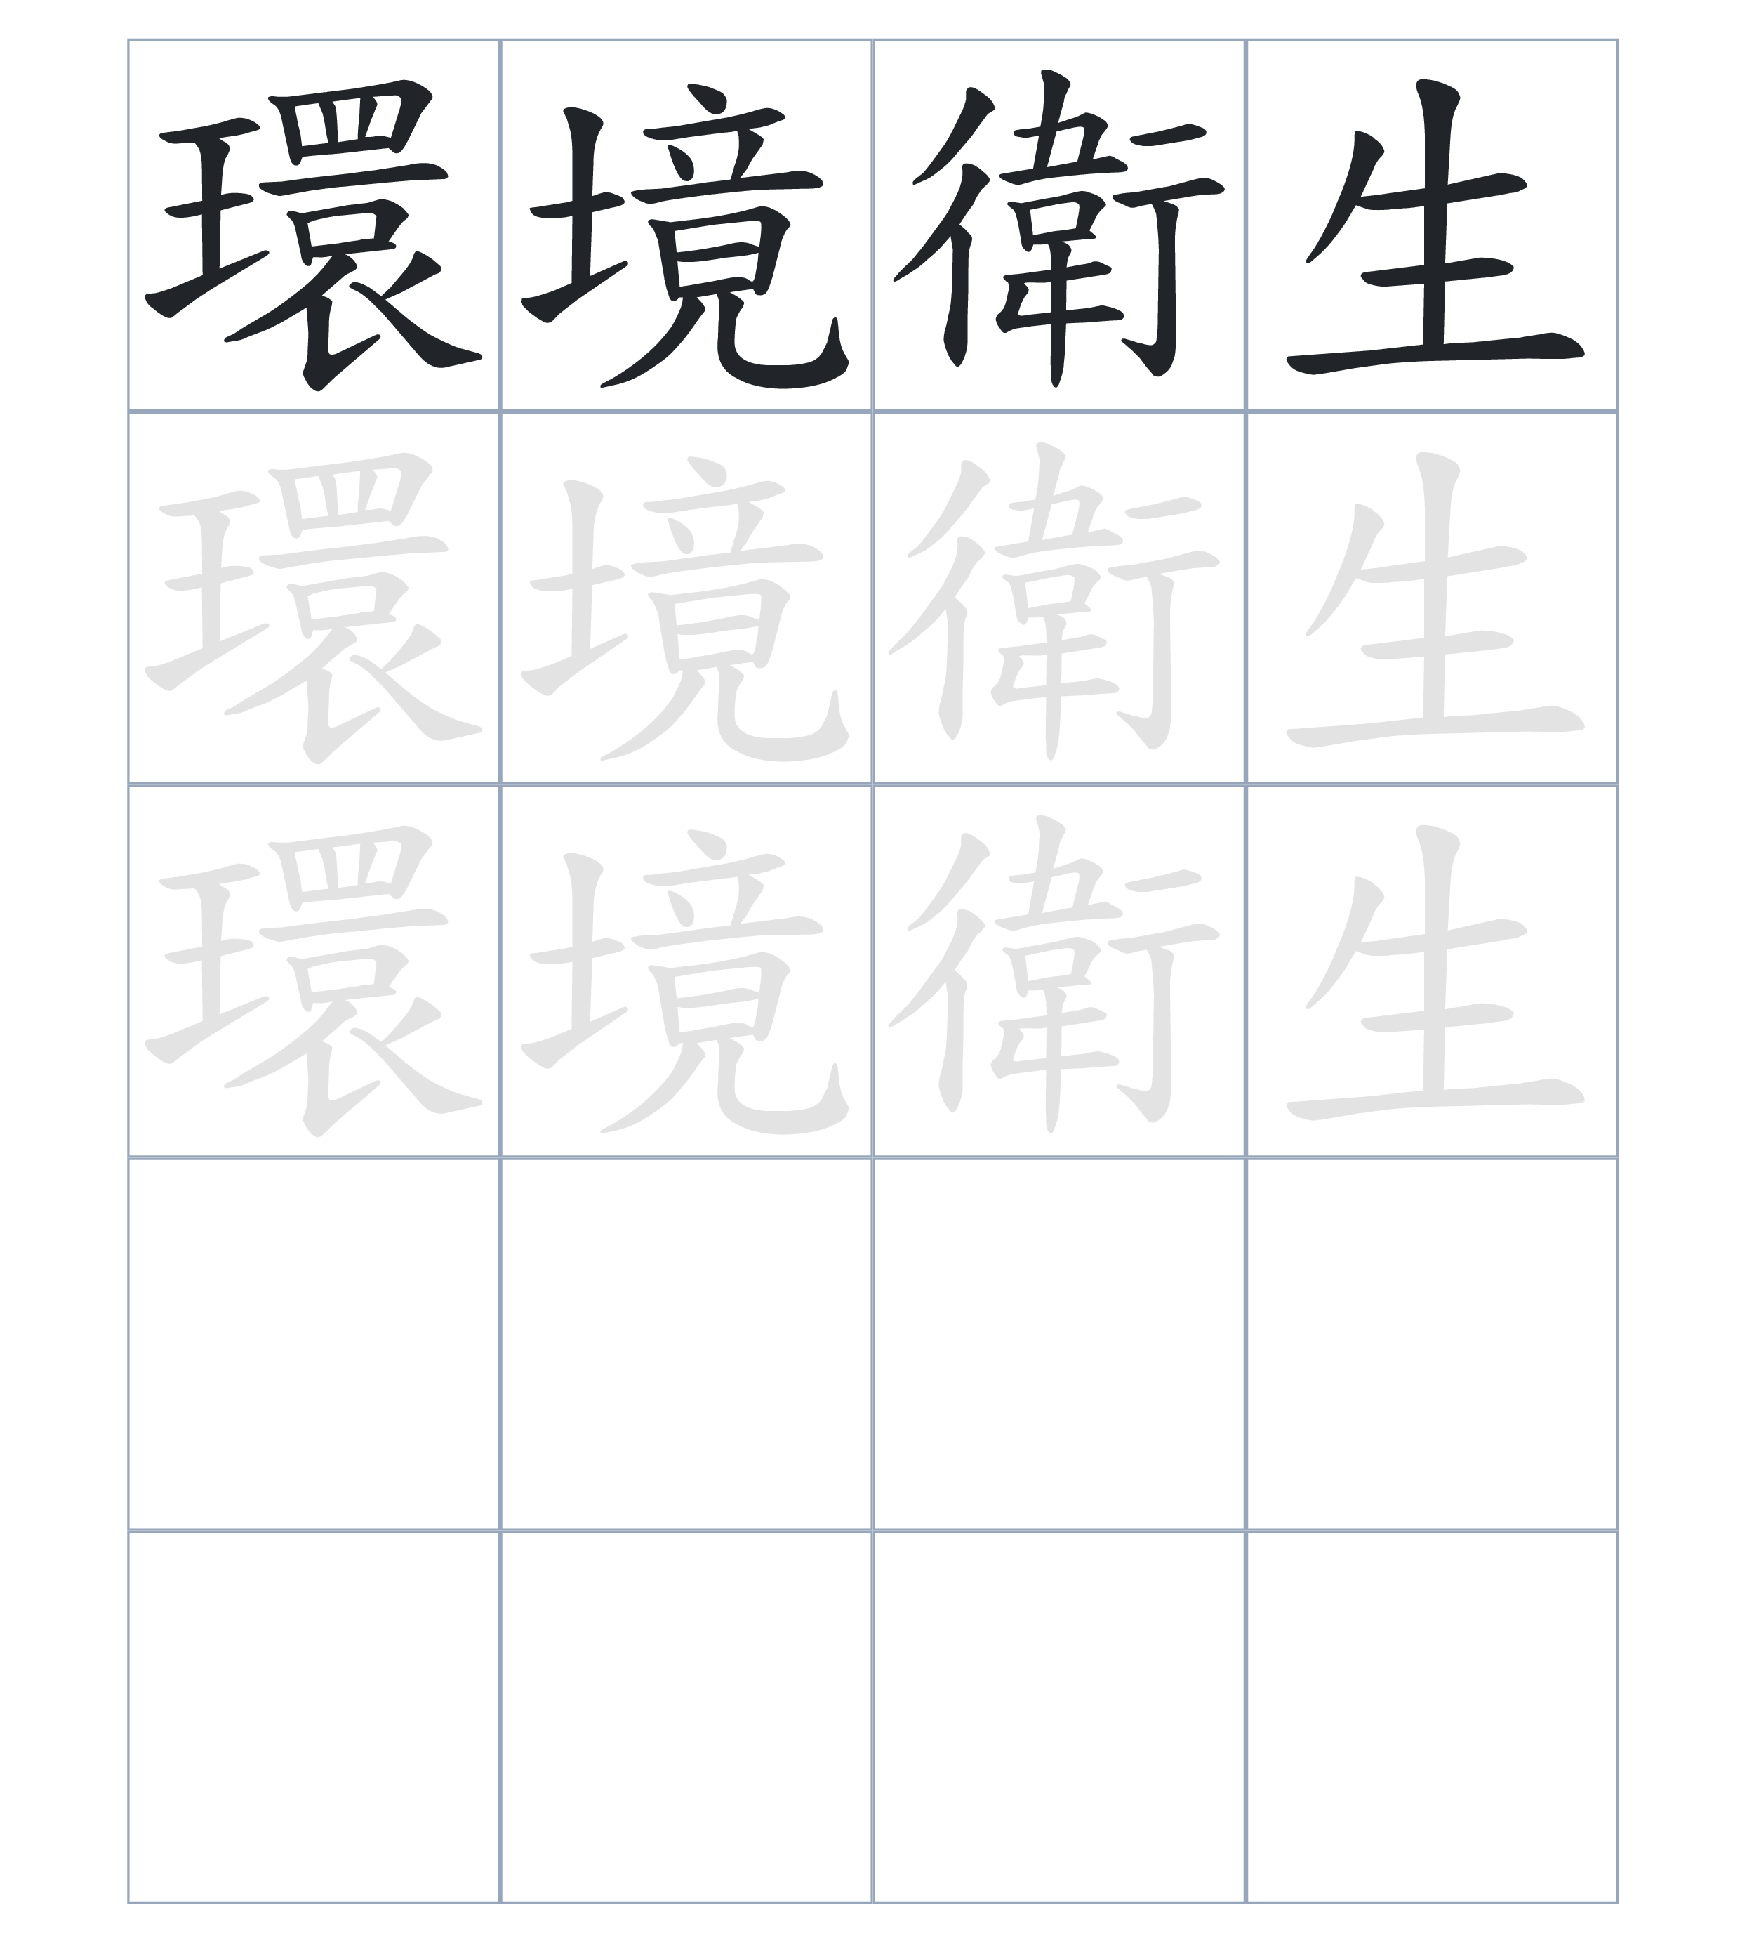

試根據文章內容，回答下列部分：
- 填充題：試在各題留空部分填上正確答案。
Fill in the blanks: Fill in the blanks with the correct answers.

卜公花園是以當時的____________卜力命名的。1894 年，因為太平山街的環境____________極差，爆發了鼠疫。政府為了改善環境，燒毀了該處所有的____________。到了 1946 年，大量____________湧入香港並在園內搭建木屋。因為這裡發生過許多災難，所以經常成為____________故事的題材。

- 短問答：試以自己的文字，以完整句子回答下列的題目。
Short Questions: Give short answers to the following questions.
問題1.
為什麼這個花園被命名爲「卜公花園」？
_______________________________________________________________________________________
_______________________________________________________________________________________

問題2.
在 1894 年，政府做了什麼去杜絕鼠疫？
_______________________________________________________________________________________
_______________________________________________________________________________________

問題3.
現在卜公花園的正門入口留下了什麼去紀念鼠疫這段歷史？
_______________________________________________________________________________________
_______________________________________________________________________________________
- 選擇題：選取適當的答案，將其英文字母代號填入空格內。
Multiple Choice: Choose the correct answers and put them in the boxes below.

問題1.
根據句意，為括號位置選出適當的詞語。
「1894年，太平山街環境衛生極差，（ ）爆發了嚴重鼠疫。」
A. 所以 B. 竟然
C. 卻 D. 還 □

- 造句題：嘗試根據提供的句式造句。
Make a sentence: Try to write a sentence by using the provided sentence structure and information.

問題1.
請用「為了……，所以……」的句式，說明政府為什麼要建造公園。
_______________________________________________________________________________________
_______________________________________________________________________________________

問題2.
請用「起初……，後來……」的句式，描述難民在花園居住的情況及結果。
_______________________________________________________________________________________
_______________________________________________________________________________________

問題3.
請用「雖然……，但是……」的句式，描述卜公花園現在與過去的不同。
_______________________________________________________________________________________
_______________________________________________________________________________________

- 短文寫作：試寫一段簡短的導遊詞，向遊客介紹「卜公花園」。 （約40字）
Short Writing: Write a tour guide to introduce the “Blake Garden” to tourists. (Approximately 40 words)
_______________________________________________________________________________________
_______________________________________________________________________________________
_______________________________________________________________________________________
_______________________________________________________________________________________
_______________________________________________________________________________________
_______________________________________________________________________________________

參考答案：

配對題：試將下列吻合的圖像和文字配對起來。
Multiple Choice: Choose the correct answers and put them in the boxes below.
木屋 ‧ ‧

鼠疫 ‧ ‧

牌匾 ‧ ‧

颱風 ‧ ‧

填充題：試在各題留空部分填上正確答案。
Fill in the blanks: Fill in the blanks with the correct answers.

卜公花園是以當時的港督卜力命名的。1894 年，因為太平山街的環境衛生極差，爆發了鼠疫。政府為了改善環境，燒毀了該處所有的房屋。到了 1946 年，大量難民湧入香港並在園內搭建木屋。因為這裡發生過許多災難，所以經常成為靈異故事的題材。

短問答：試以自己的文字，以完整句子回答下列的題目。
Short Questions: Give short answers to the following questions.
問題1.
為什麼這個花園被命名爲「卜公花園」？
因為它是以當時的 港督卜力 (Henry Blake) 的名字命名的。___________________________________
_______________________________________________________________________________________

問題2.
在 1894 年，政府做了什麼去杜絕鼠疫？
政府為了杜絕鼠疫，把該處所有房屋焚燬。_________________________________________________
_______________________________________________________________________________________

問題3.
現在卜公花園的正門入口留下了什麼去紀念鼠疫這段歷史？
卜公花園的正門入口留有一個紀念牌匾記載這段歷史。_______________________________________
_______________________________________________________________________________________

選擇題：選取適當的答案，將其英文字母代號填入空格內。
Multiple Choice: Choose the correct answers and put them in the boxes below.
問題1.
根據句意，為括號位置選出適當的詞語。
「1894年，太平山街環境衛生極差，（ ）爆發了嚴重鼠疫。」
A. 所以 B. 竟然
C. 卻 D. 還 A

造句題：嘗試根據提供的句式造句。
Make a sentence: Try to write a sentence by using the provided sentence structure and information.

問題1.
請用「為了……，所以……」的句式，說明政府為什麼要建造公園。
為了改善環境，所以政府把該處所有房屋焚燬，並在部分土地上建造了公園。___________________
_______________________________________________________________________________________

問題2.
請用「起初……，後來……」的句式，描述難民在花園居住的情況及結果。
起初難民在花園搭建木屋居住，導致環境變得非常擁擠和混亂，後來釀成了一場可怕的大火。_____
_______________________________________________________________________________________

問題3.
請用「雖然……，但是……」的句式，描述卜公花園現在與過去的不同。
雖然卜公花園過去住滿了難民，還不幸發生過可怕的大火，但是現在這裡已經變成了一個風景美麗、充滿笑聲的公園。___________________________________________________________________

